PEGADORA TAPAS DURAS SEMI-AUTOMÁTICA
GRAFIN GT-500 y GT-500A

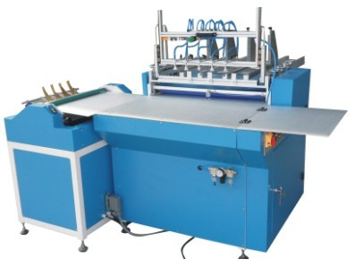

Esta máquina se utiliza para el armado de tapas duras de varios materiales como libros de fotos (álbum de fotos), carpetas, certificados, libros de tapa dura.
Este proceso se termina fácilmente en ambos lado al mismo tiempo con un solo operador.

1. Sistema a través de PLC
2. Pegamento caliente
3. Reemplazo de productos, ajuste rápido
4. Posición de alimentador automática o neumática por pedal
5. Ajuste de tamaño a mano

Especificaciones:

Pegadora de tapas Duras GT-500 y GT-500A
Velocidad | 3-6 piezas por minuto
Grosor de material | 80-175 g
Tamaño máximo | 700 x 450 mm
Tamaño mínimo | 150 x 150 mm
Potencia | 5.2 kw
Conexión | 380 V / 50 HZ
Diámetro total | 1780 mm (largo) x 1620 mm (ancho) x 1400 mm (alto)
Peso | 550 kg



